Консультация для родителей на тему
«Первые шаги к математике»
Макушина Т.Д., учитель-дефектолог

Многие родители ошибочно считают, что математика – это такая наука, которую ребенок начнет изучать в школе. И почему-то ассоциируют ее со сложными формулами, теоремами. Не стоит так пугаться! На самом деле, азы математики можно давать ребенку с 2-3 лет, а то и раньше. Чем раньше малыш научится считать, тем легче ему будет учиться дальше. Самое главное в этом деле — заинтересовать кроху, а не заставлять. Несколько советов помогут вам учиться считать, играя.
Считайте предметы, которые вас окружают:
Пусть это будет посуда, конфеты в вазочке, яблоки, карандаши, одним словом – все, что видите вокруг. Считайте везде, где это только возможно. Можно пересчитывать ступеньки. Можно отсчитывать секунды до того, как откроются двери лифта. Можно использовать считалки перед началом любых дел: «Раз-два-три — ёлочка, гори», «Раз-два-три-четыре-пять — побежали». Это важно, чтобы малыш понял: цифры не нечто абстрактное, а часть повседневной жизни.
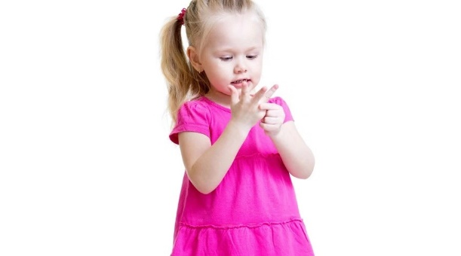
А чтобы ребенок запомнил, как выглядит сама цифра, купите набор цифр на магнитах или просто записывайте их на магнитной доске.
Считайте пальчики:
Начиная обучение, покажите малышу как считать на его пальчиках, можете также и на своих. Превратите появление и исчезание пальцев в игру-фокус: убирайте и добавляйте пальцы, закрывая их другой рукой, чтобы у ребенка складывалось впечатление, что они исчезают.

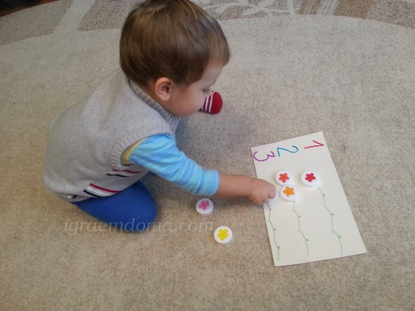
Картинки и карточки с цифрами и предметами:
Наглядный материал очень поможет в обучении. Вы можете положить один предмет, объясняя, что он один и показывая ему картинку с изображением цифры 1. Не торопитесь, пускай малыш запомнит сначала счет до 3, затем можно и до 5, затем до 10. С помощью картинок с цифрами и реальных предметов, ваш ребенок научится не только считать, но и сопоставлять количество предметов с цифрами.
Включайте малышу песенки-считалочки.
Это один из самых доступных, простых и весёлых способов познакомить ребёнка с цифрами, их порядком и простейшими правилами сложения и вычитания. Как ни удивительно это звучит, но эффективнее всего дети учатся математике, когда слышат привычную и понятную устную речь. Думая, что касается мультиков объяснять и расписывать не нужно. Сейчас много хороших и красочных развивающих мультфильмов, где добрые и интересные персонажи помогут малышу понять значение цифр и улучшат их запоминание.
Книжки
Хорошие, красочные книжки тоже является отличным обучающим пособием. Они помогут разнообразить ваши с малышом занятия и станут для вас большим помощников. Такие книги можно приобрести в любом детском книжном магазине.
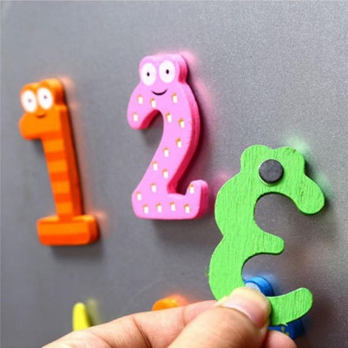
Используйте магниты
Купите красивые и яркие магниты с цифрами. Лучше всего прикрепить их на холодильник, тогда малыш постоянно будет на них смотреть, что поможет ему зрительно быстрее запомнить.

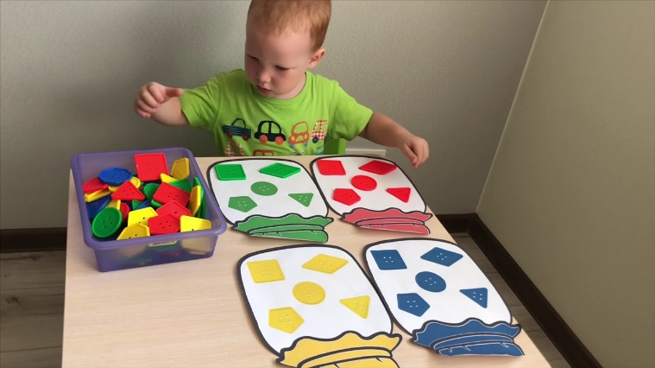
Играйте в сортеры
Сортировка — один из важнейших математических приёмов. Мы отделяем чётные числа от нечётных, целые от дробных, простые от составных… Естественно, до подобных понятий малышу ещё далеко, однако логике будущих арифметических действий его можно учить уже в 3 года. Для этого хорошо подходят игрушки-сортеры: с помощью отверстий разной формы ребёнок учится разделять разные геометрические фигуры. Но игрушками дело не ограничивается. Сортировка вполне доступна и в обычной жизни. Например, можно предложить трёхлетке разложить полотенца по стопкам: белые — в одну, синие — в другую, большие ложки и маленькие и т. д.
Научить ребенка считать не так уж сложно. Превратите обучение в игру и не успеете заметить, как вам малыш будет уверенно считать. Главное, чтобы ваши занятия были регулярными.
Занимайтесь с ним каждый день и уже скоро будет заметен результат.

